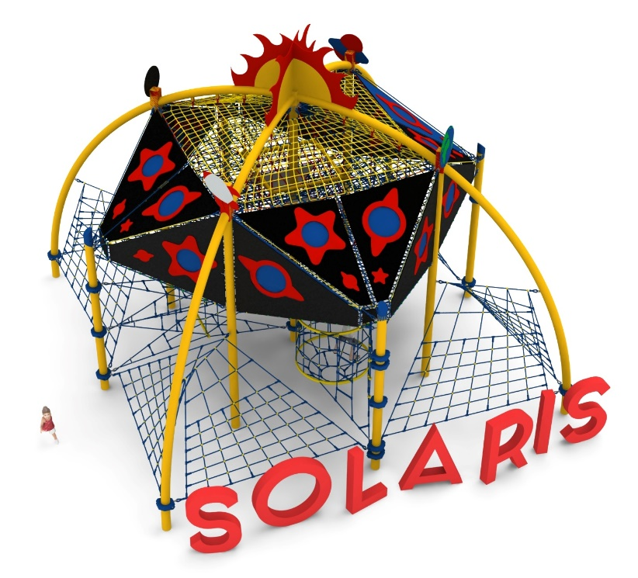
KARTA PRODUKTU
SOLARIS nr kat. 047

Wymiary urządzenia:
Długość: 8,8m
Szerokość: 8,8m
Wysokość: 7,2m
Przestrzeń minimalna: 13,8x13,8m
Grupa wiekowa: od 5 do 14 lat
Wysokość swobodnego upadku: 2,85m
Głębokość posadowienia: 1,0 m

Wytyczne dotyczące materiałów i technologii wykonania urządzenia
Głównym elementem konstrukcyjnym są 4 łuki stalowe wygięte z rur średnicy 168.3, połączone w węźle górnym. Łuki podparte są w węźle górnym oraz każdy łuk w połowie długości za pomocą słupów stalowych średnicy 168.3. Konstrukcja stalowa wykonana ze stali czarnej, zabezpieczonej przed korozją poprzez cynkowanie ogniowe oraz malowanie proszkowe.
Urządzenie podzielone jest na dwie główne części – część dolną znajdującą się poniżej poziomu 3,0m, oraz część górną oddzieloną od dolnej za pomocą membran gumowych zbrojonych czterema warstwami siatki z tworzywa sztucznego grubości ok. 10mm oraz gęstych sieci linowych o okach nie większych niż 125x125mm. Komunikację między częściami dolną i górną stanowią siatki linowe łączące dolną sieć części górnej z modułami znajdującymi się w części dolnej.
Sieci wykonane są z liny poliamidowej, plecionej, klejonej wzmocnionej strunami stalowymi ocynkowanymi galwanicznie. Średnica liny wynosi 18 mm. Elementy łączące liny ze sobą wykonane są z tworzywa sztucznego i aluminium. Elementy łączące liny ze słupem wykonane są ze stali nierdzewnej i staliwa pomalowanego chlorokauczukiem.
Urządzenie ozdobione jest płytami HPL lub HDPE, których wzornictwo nawiązuje do tematyki kosmosu.

Część dolna składa się czterech dowolnych modułów (nr 1) dobranych spośród modułów: 002 JUNO XL, 004 THALIA XL, 006 ARIADNE XL, 009 ISIS XL, 013 LETO XL, 015 METIS XL, 020 CASTALIA XL, 023 KLIO XL, 024 SCYLLA XL, 027 NIOBE XL, 028 FORTUNA XL, 030 EGERIA XL, 032 HARMONIA XL, 043 CERES, 044 IDA, zawieszonych między słupem środkowym a słupami pośrednimi oraz czterech sieci linowych (nr 2) zawieszonych między słupami skrajnymi, słupami pośrednimi i łukami.
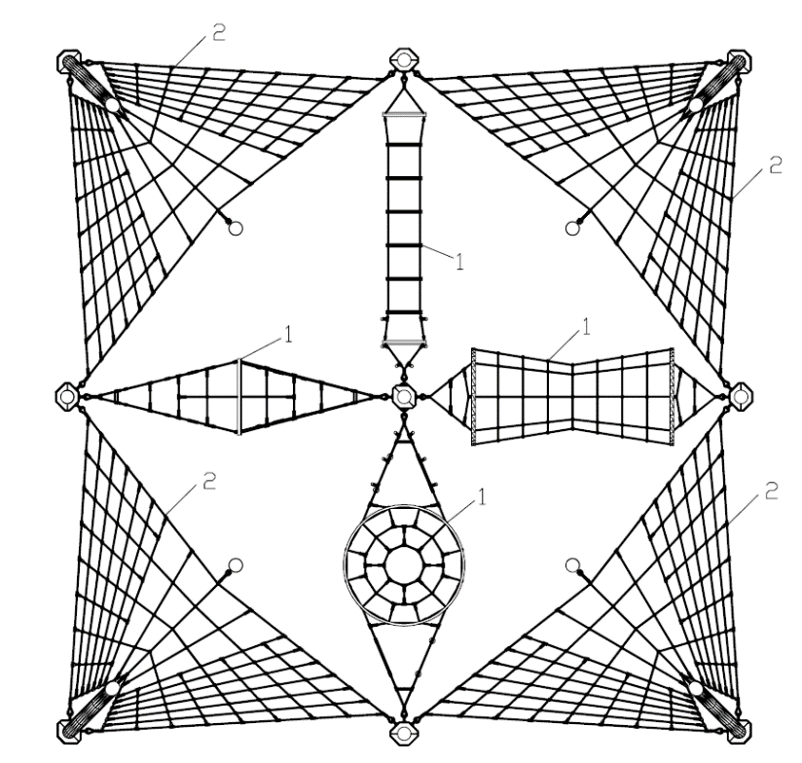
Rysunek. Rzut części dolnej urządzenia.

Część górna składa się z dolnej oraz górnej gęstej sieci linowej o okach nie większych niż 125x125mm. Pomiędzy nimi znajdują się dwa poziomy linowe oraz różnego rodzaju sieci pionowe. Boki oraz częściowo góra urządzenia osłonięta jest przez membrany gumowe wyposażone w okienka w kształcie nawiązującym do tematyki kosmosu. W centrum urządzenia znajduje się poziom linowy zawieszony na stalowej ramie wykonanej ze stali kwasoodpornej w gatunku 304, stanowiącej element konstrukcyjny części górnej. Między ramą a dolną gęstą siecią rozpięte są skośne sieci linowe.

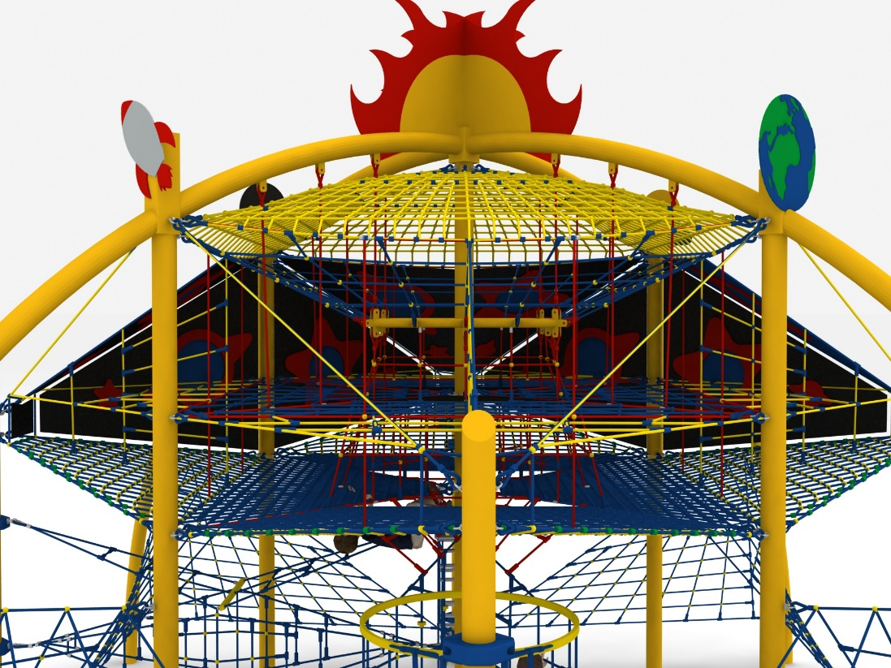

Rysunek. Wizualizacja części górnej urządzenia.

Obszar upadku urządzenia powinien zostać wykonany na nawierzchni zgodnie z normą PN EN 1176-1:2017. Do wykonania montażu niezbędna jest możliwość dojazdu ciężkiego sprzętu budowlanego.

W trosce o bezpieczeństwo dzieci oraz jakość urządzeń wymaga się, aby urządzenia posiadały certyfikat na zgodność z normami PN EN 1176-1:2017, PN EN 1176-11:2014-11 wydane w systemie akredytowanym przez Państwowe Centrum Akredytacji lub krajowej jednostki akredytującej pozostałych Państw członkowskich, zgodnie z Rozporządzeniem Parlamentu Europejskiego i Rady Unii Europejskiej (WE) nr 765/2008”

